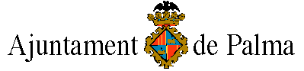


74. EL MOLÍ D’EN GARLETA. ELS MOLINS MALLORQUINS
Quadern de informació per al professorat

ÍNDEX

Presentació | 2
1. Observam el paisatge de Palma fa 125 anys | 3
2. Descobrim com eren els nostres molins | 5
3. Molins fariners | 7
3.1 Molins fariners d’aigua | 8
3.2 Molins fariners de vent. El molí tradicional | 8
4. El Molí d’en Garleta | 15
5. Molins aiguaders | 17
6. Utilitat actual dels molins fariners a Mallorca | 23
7. Molins dedicats als sector serveis | 24
8. Curiositats | 25
9. Passatemps | 26
10. Bibliografia | 27

Col·lecció "Palma Ciutat Educativa" núm. 74.
Departament de Dinàmica Educativa. Serveis Educatius.
Ajuntament de Palma. Balears.
Autora:. Esperanza Crespí
Modificacions: Vanessa Martínez i Aina Sastre.
Col·laboracions: Conchi Montes i Carolina Salom.
Direcció de la col·lecció: Departament de Dinàmica Educativa. Serveis Educatius.
© Ajuntament de Palma.
© Associació d’Agricultors i Ramaders.
És un quadern d’informació adreçat al professorat de 2n i 3r cicles d’educació primària, educació secundària, batxillerat, cicles formatius i educació d’adults
Es permet la reproducció total o parcial d’aquest llibre per qualsevol mitjà electrònic, mecànic, de fotocòpia, informàtic, d’enregistrament o d’altres mètodes, sempre que se’n citi la procedència i es comuniqui als propietaris del copyright.
PRESENTACIÓ

Quan Mallorca era encara l’Illa de la calma, com la batià Santiago Russinyol, no fa encara cent anys, era una estampa típica i corrent a la nostra Illa contemplar quantitat de molins de vent, amb les veles desplegades i giravoltant les blanques antenes, tant als suburbis de Ciutat com a totes les poblacions de les Balears i fins i tot en la cuculla d’alguns pujols de fora vila. Llegint aquesta poesia ens donam comta de la importància dels molins dins el paisatge mallorquí d’antany:

Trenta torres altes
volten la Ciutat
ab antenes grosses
i embuts capgirats.
grans manades donen
quan entra l’embat
sense cap “Quijote”
que les gos matar.
Molins per les síquies,
molins dins Ciutat,
molins dalt les penyes,
molins prop del mar,
molins per les viles,
molins en el Prat,
i per dins les cases
molinets de sang...

Poesies en mallorquí popular (Palma 1892)
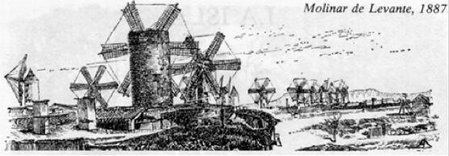
A continuació podeu observar l’itinerari que farem i que ens servirà per entrar en contacte directe amb aquesta realitat bastant desconeguda per tots nosaltres.

1. OBSERVAM EL PAISATGE DE PALMA FA 125 ANYS

* Observa la fotografia:
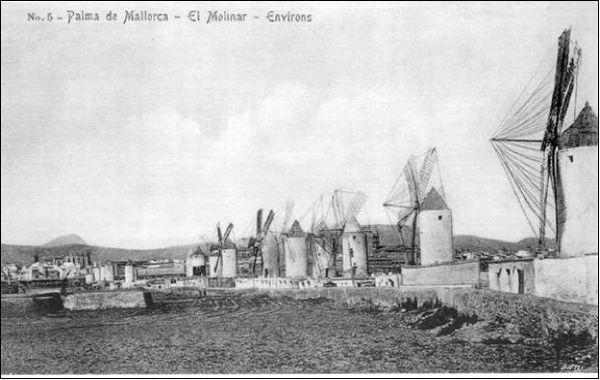
De quin any penses que pot ser aquesta foto? __________________
Quants molins pots comptar? ________________
D’on és aquesta foto? _____________________________________

És difícil veure tots els molins, en total són uns deset, dels quals vuit conserven les seves aspes. Aquesta foto fou editada entorn a 1910. A l’esquerra, amb Na Burguesa i el Galatzó al fons, apareix la capella del Seminari. A la dreta, entre el segon i tercer molí, es divisa l’església del Socors.

Aquesta foto era una postal, al encapçalament pots veure el seu títol. Imagines que pot significar el mot “environs”?

Environs: ______________________________________________________

I la paraula molinar? Si no ho saps cerca-la a un diccionari i comprova si el seu nom es correspon amb el seu paisatge.

Molinar: _______________________________________________________

Durant l’itinerari passarem per El Molinar. Fitxa’t bé en la imatge actual de la façana marítima d’aquesta zona i compara-la amb la de la foto.
Queda qualque molí dels que apareixen a la fotografia? Com saps si són els originals o no?

Observem ara les següents fotografies:
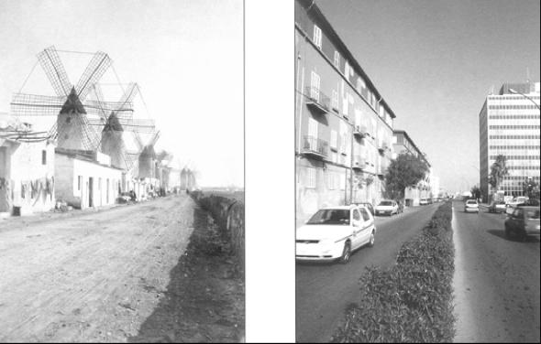
Si no fos per la foto que has observat abans segur que pensaries que la primera es d’un poble perdut d’algun país i la segona la foto d’un carrer qualssevol d’una ciutat qualssevol, o no?

Les dues perteneixen al mateix espai, increible! En comptes de cercar les diferències entre les dues fotos, podriem cercar les semblances, acabaríem ben ràpid! La primera mostra com era l’actual carrer Joan Maragalll de Palma l’any 1875 i la segona com és en l’actualitat. L’edifici gros que veus als fons, amb fileres de finestres és l’edifici de GESA, et situes? Durant l’itinerari passarem per aquest carrer i podràs observar els grans canvis que pot sofrir el paisatge en 125 anys.

- T’imagines quin aspecte presentarà aquest espai d’aquí 125 anys? Intenta dibuixar-ho o descriure’l amb paraules:

2. DESCOBRIM COM EREN ELS NOSTRES MOLINS

D’on ve el mot “molí”?

El mot “molí”, en principi, està lligat al concepte “moldre”, o fer miques amb una mola.
S’empra per denominar la maquinària que mol, o l’edifici específic on se situa aquesta i que pot incloure també, l’habitatge dels moliners.

L’home sempre pensà la manera d’obtenir la farina a partir del blat i els molins en foren la solució. Els nostres molins de vent es troben bastits en forma de torre cilíndrica amb més aparences de fortalesa inexpugnable que de muntatge industrial, com encara ara podem veure a moltes bandes de la nostra geografia.

El molí era una màquina essencial, imprescindible, per al manteniment alimentari de les societats agràries, basades en un sistema d’autosubsistència. Això serà així fins a les primeres dècades d’aquest segle, quan, amb la mecanització, apareixen les primeres farineres industrials i els molins deixen de complir la seva funció tradicional.

Una vegada que ens imaginam la importància dels molins dins el paisatge palmesà d’antany, anem a aprofundir en l’estudi dels diferents molins i de les seves parts per després entendre el seu funcionament.

CLASSIFICACIÓ DELS MOLINS

Fins ara ens hem referit a molins de vent fariners, és a dir, a molins que aprofitaven la força del vent per moldre farina. Però hem de saber que existeixen altres tipus de molins.
Podem classificar els molins segons:

- la seva funció (moldre gra o oliva; esmicolar, fins i tot, pedres o escorça; enfortir drap; treure aigua, etc)
- el sistema energètic emprat (sang*, aigua o vent)
- la posició de l’element motor (d’eix vertical o horitzontal)

* S’anomenen molins de sang aquells que funcionaven gràcies a la força d’un animal.

A Mallorca hi trobam, fonamentalment, molins de gra o fariners (de sang, d’aigua o de vent) i molins aiguaders (de vent). A més, trobam els molins de sang, d’oliva, immersos en el complex de la “tafona” i els molins de mà. Els dos darrers, manejats per l’energia animal i humana eren menys productius, però més regulars ja que no estaven sotmesos a les variacions del temps.

Veiem ara un molí de cada tipus:

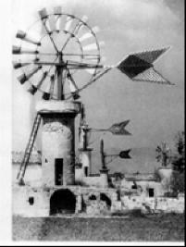 | 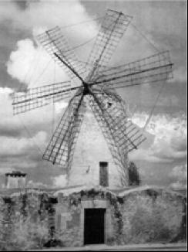

Molí aiguader. Sant Jordi Molí fariner. Molí d’en Xina

Nosaltres ens centrarem en l’estudi dels molins fariners i els aiguaders.

- Però primer, i per comprovar que has entès bé la classificació dels molins a Mallorca, realitza les següents activitats:

- Explica la diferència entre un molí d’aigua i un molí aiguader.

__________________________________________________________________
__________________________________________________________________

- Relaciona amb fletxes:

MOLÍ FUNCIÓ ENERGIA EMPRADA

- Fariner extreure aigua solar

2. Tafona moldre blat eòlica

3. Aiguader moldre oliva hidràulica
3. MOLINS FARINERS
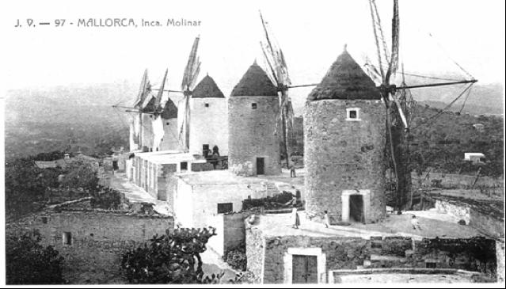
Com el seu nom indica els molins fariners eren els que feien farina. Aquests molins tenien com a funció la mòlta del gra per convertir-lo en farina. Aquesta farina mesclada amb aigua, tovada i cuita al forn, es convertia en pà.

Per això tota la comunitat depenia d’alguna manera dels molins i dels moliners. Ells disposaven de l’única forma per aconseguir farina i, de tenir farina depenia el poder fer pa. En aquest poema de Pere d’Alcàntara Penya queda reflectida aquesta importància:

“ Els forners logravan
honra y dignitats;
y els moliners eran
senyors principals”.

Existeixen diversos tipus de molins fariners. La diferència rau essencialment en el mitjà o força motriu emprada per posar-los en moviment. Així, a Mallorca, es coneixen els molins de vent, que es serveixen de l’energia eòlica per entrar en funcionament i els molins d’aigua, que aprofiten un corrent d’aigua, aquests eren més abundants a la muntanya.

3.1. MOLINS FARINERS D’AIGUA

Mallorca és una terra sense rius, és a dir, sense corrents d’aigua continues i uniformes de regular correntia. Així doncs els molins varen haver d’aprofitar en general aigües de fonts conduïdes expresament, aprofitant síquies generals o desviant aigües de torrent. Per això la ubicació d’aquest tipus de molí ve condicionada pel proveïment d’aigua corrent, relativament fàcil a la muntanya, però rara al pla.

Però quan sentim la paraula molí no pensam en aquest tipus de molí, sino en el tradicional molí de vent. Dediquem-nos aquí a apronfundir en aquest tipus de molí:

3. 2. MOLINS FARINERS DE VENT. EL MOLÍ TRADICIONAL.

Parts del molí
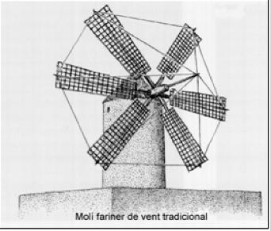
L’arquitectura del molí de vent a Mallorca ve determinada, sobretot, per la torre, fixa i l’antenada i el capell de la torre, mòbils. Són molins d’eix horitzontal, aquest eix el controlava el moliner amb una manivela des de dins del molí. Aquest control li permetia orientar l’antenada segons la direcció en què bufava el vent.
Antena
Eix
Torre
Antenada
Capell
Cintell

No és freqüent que la torre arranqui d’en terra mateix. Algunes vegades – molins de possessió i d’altres, presenta una base més ample quadrangular o circular, denominada cintell.

Aquesta base podia tenir les següents funcions:
- fer que la torre, i per tant l’antenada, quedessin a més altura i així rebre més directament les corrents de vent
- de magatzem, per guardar el sacs de blat i, una vegada mòlt, els de farina.

- d’habitatge, amb cambre, cuina, …

Maquinària

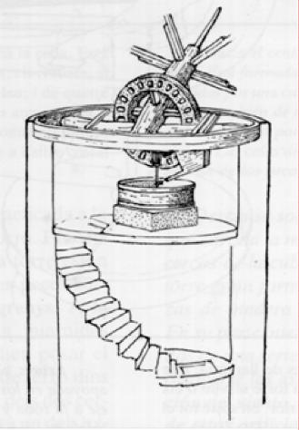
Estudiem primer de tot com es situa la maquinària dins la torre:
Eix
Capell
2ª planta
Escala
1ª planta

FUNCIONAMENT
Una vegada que coneixes pots situar la maquinària dins el molí, és fàcil entendre el seu funcionament. Llegeix el següent text on s’explica el funcionament d’un molí fariner de vent:
El moliner ficava el gra dins la tramuja, des d’aquesta passava dins el canalet i d’aquest a l’ull de la mola. Les moles eren dues rodes de pedra de 2 mts. de diàmetre per 30 cms. de gruix, que estaven col.locades una damunt l’altra, i entre les cares oposades de les quals es feia la trituració del gra.
La mola de davall estava fixa, la de damunt girava gràcies al moviment circular de la llanterna. La mola de damunt tenia l’ull molt més gran que la de davall. Per dedins l’ull de la mola de damunt queia el gra.
El moviment circular de la llanterna es produïa mitjançant l’engranatge que la unia amb la roda i aquest gràcies al moviment circular de l’antenada.
La riscla, caixa de fusta on es trobaven les moles, tenia un forat per on sortia el blat mòlt.

LA TORRE. TIPUS.
Gairebé per tota Mallorca encara podem trobar molins. Bé, no trobam el molí complet si no que li falta l’antenada, queden numeroses torres ruïnoses d’antics molins de vent, molts abandonats.
Llorenç Riber va dedicar a aquesta imatge de la torre abandonada la següent poesia:
Jo estim la torre tota sola
del vell molí que està eixalat;
és un colom que ja no vola,
és un cor gran que ja no bat,
és un gegant que al vent dansava
i amb sos llargs braços menaçava
la minyona qui jugava,
i se menjava tot el blat.
A sol ixent. Poesies (Mallorca, 1931)
Les condicions mecàniques condicionen en primer lloc, la forma i el tamany de la torre. La torre és cilíndrica, ja que és la millor forma d’enfrontar-se a fortes empentes de vent, i, sobretot, per permetre el gir complet d’una maquinària exterior de gran tamany com és l’antenada que s’ha d’orientar de cara al vent.
Aquesta antenada té un òptim de llargària donat per la mateixa resistència al vent i les mesures i el pes del fustam, que, en forma pragmàtica es fixa a Mallorca entorn als 7 mts. de radi. Això junt amb les necessitats de lloc de feina tot enrevoltant les moles, condiciona les mides de la torre, que, amb petites variacions, té uns 3’5 mts. de diàmetre interior, parets entre 0’60 i 0’70 mts. i una alçada sobre el lloc d’envelar l’antenada d’uns 8 mts.
A l’interior té una escala de caragol, feta amb peces de pedrany empotrades a la paret, d’una amplada de pas d’uns 70 cms. i que va de dalt a baix comunicant les cases (si n’hi ha) amb l’envelador, amb dos petits sostres intermitjoss i amb el “pis de les moles”.

CONEIXES JA LES PARTS PRINCIPALS D’UN MOLÍ FARINER DE VENT?
* Escriu el nom de cada element o part que et senyalen les fletxes. Quin element de la maquinària del molí falta? Dibuixa’l i escriu el seu nom.

* Situa també l’antenada, dibuixant-la amb sis antenes (recorda com és el tamany de l’antenada)
* Indica també les dimensions del molí: llargària i amplària de la torre i llargària del capell.
Capell
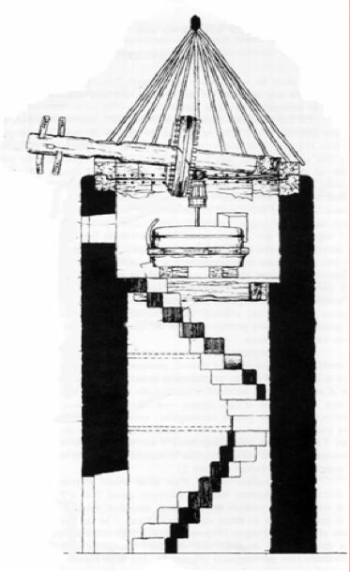
Roda
Arbre
Mola
Riscla
Escala
Entrada
Torre

Al molí tradicional la maquinària és, fonamentalment, de fusta, llevat, és clar, de les moles i dels petits elements de ferro. Una vegada llegit l’apartat anterior on s’explica com funciona la maquinària del molí posa el nom de cada element de la maquinària on correspon:
Ull de la mola, llanterna, mola de damunt, riscla, arbre, tramuja, roda, canalet
Ull de la mola
Llanterna
ANTENADA.
Riscla
Roda
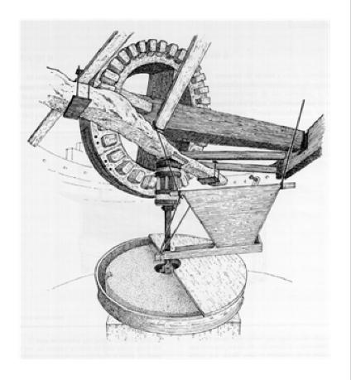
Tramuja
Arbre
Dalt una torre
Mola de damunt
hi ha sis germanes
que sempre s’encalcen
i mai s’agafen.
Endevinalla popular
Com segur que has esbrinat l’endevinalla fa referència a les sis antenes d’un molí de vent. La més comuna a Mallorca era la de sis antenes amb engraellat de sis perllongues:
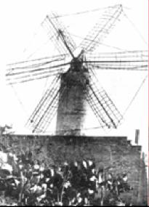 | 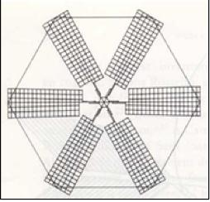

Ni el nom ni el nombre de perllongues era igual als molins de les illes veïnes:
Aquest tipus sembla també que era el més antic, ja que és així representat a quadres i dibuixos. Observarem després com en altres països el més comú eren les antenades amb només quatre antenes. A Mallorca també trobam antenades amb vuit antenes.
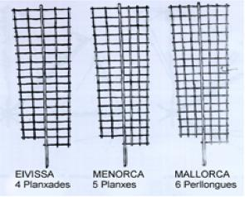

Veiem ara dos tipus més d’antenada:

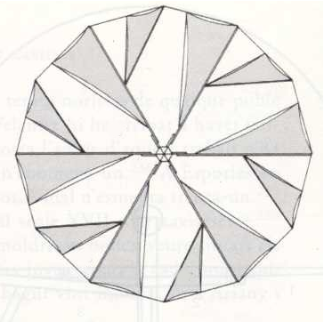  gaiess  gaions | 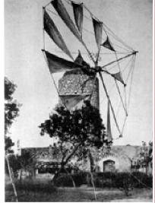

Aquest tipus d’antenada consta de sis antenes amb veles triangulars. Les més grans s’anomenaven gaies i les més petites gaions.
En segon lloc veurem un tipus d’antenada també amb veles triangulars però ara totes de la mateixa mida:

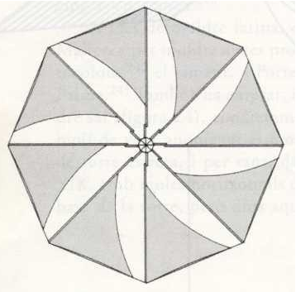 | 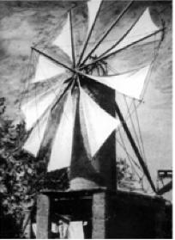

SAPS RECONEIXER JA UN MOLÍ MALLORQUÍ D’UN QUE NO HO ÉS?

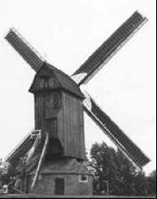
- Observa les següents fotografies de molins i assenyala quines penses que corresponen a molins mallorquins.

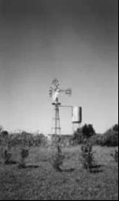
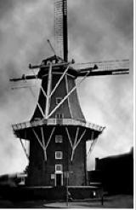
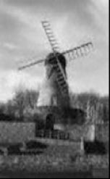
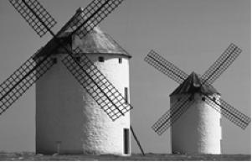
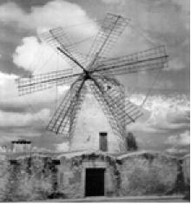
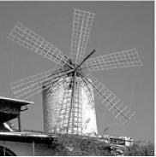
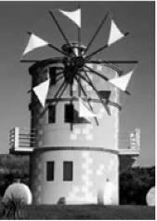
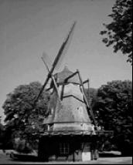
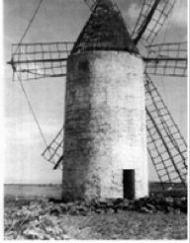
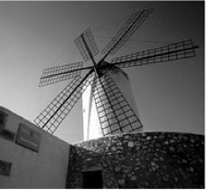
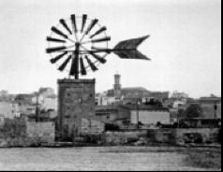
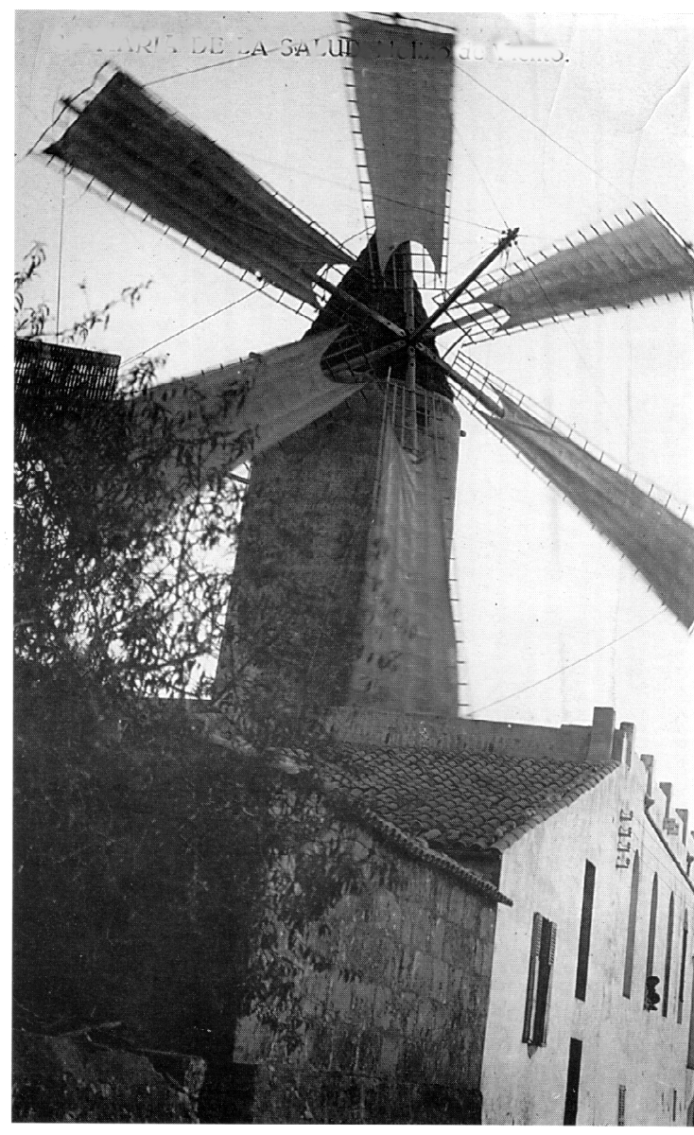
A1
X
Francès
Guinea
Holandès
X
La Mancha
X
X
Creta
Dinamarca
Saragossa
La Mancha
X
X
A1
4. EL MOLÍ D’EN GARLETA

El Molí d’en Garleta es troba ubicat al barri del Jonquet. Segons les dades històriques actualment al barri del jonquet encara es conserven cinc molins de vent.
Segons el plano de la Ciutat de Mallorca de Antonio Garau, imprès a l’any 1644, en Es Jonquet s’ubicaven fins a tres molins. En una còpia d’aquest gravat, datada en el 1799, ja es localitzaven quatre i, segons un altre document de Llorenç Montaner, en 1831 hi havia un total de set.
En el cas del Molí den Garleta, és un molí de vent fariner amb base. La torre, construïda en pedra de marés, ten una altura de vuit metres, un diàmetre de 4,55 metres i una gruixa de paret de 0,90 metros.
En el interior existeix una escala de caragol. La base, antigament era una vivenda . L’Ajuntament de Palma durant la dècada dels 90 va procedir a l’expropiació del molí amb el fi de restaurar-lo convertint-lo en un museu.

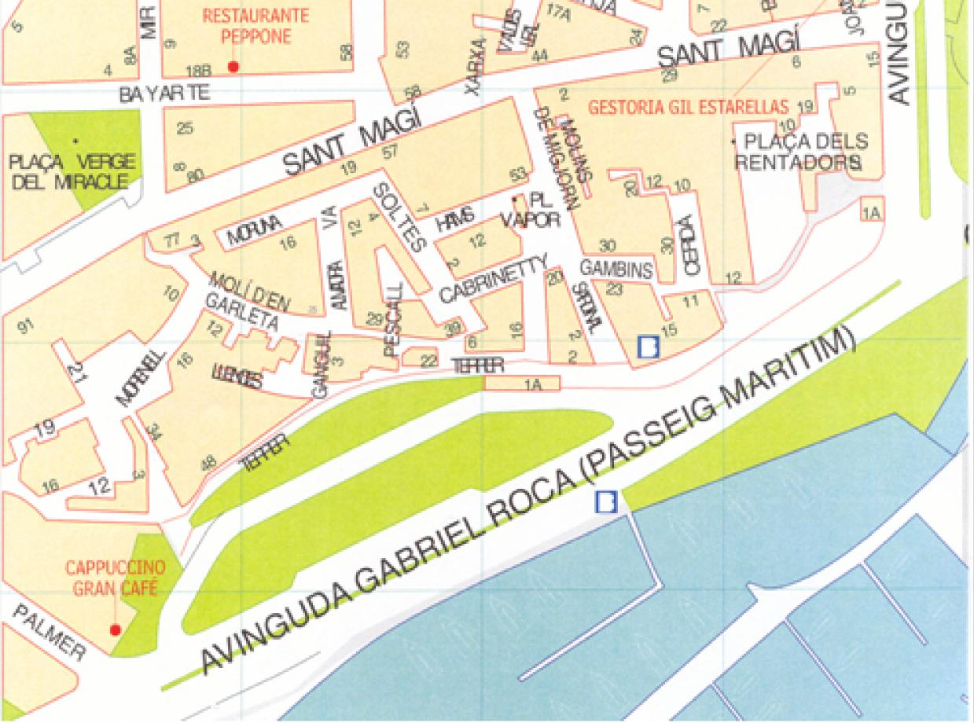

CARACTERÍSTIQUES DEL MOLÍ D’EN GARLETA

En el cas del Molí den Garleta, és un molí de vent fariner amb base. La torre, construïda en pedra de marés, té una altura de vuit metres, un diàmetre de 4,55 metres i una gruixa de paret de 0,90 metros. Construït en marés o pedra, correspon al disseny bàsic de torre circular.
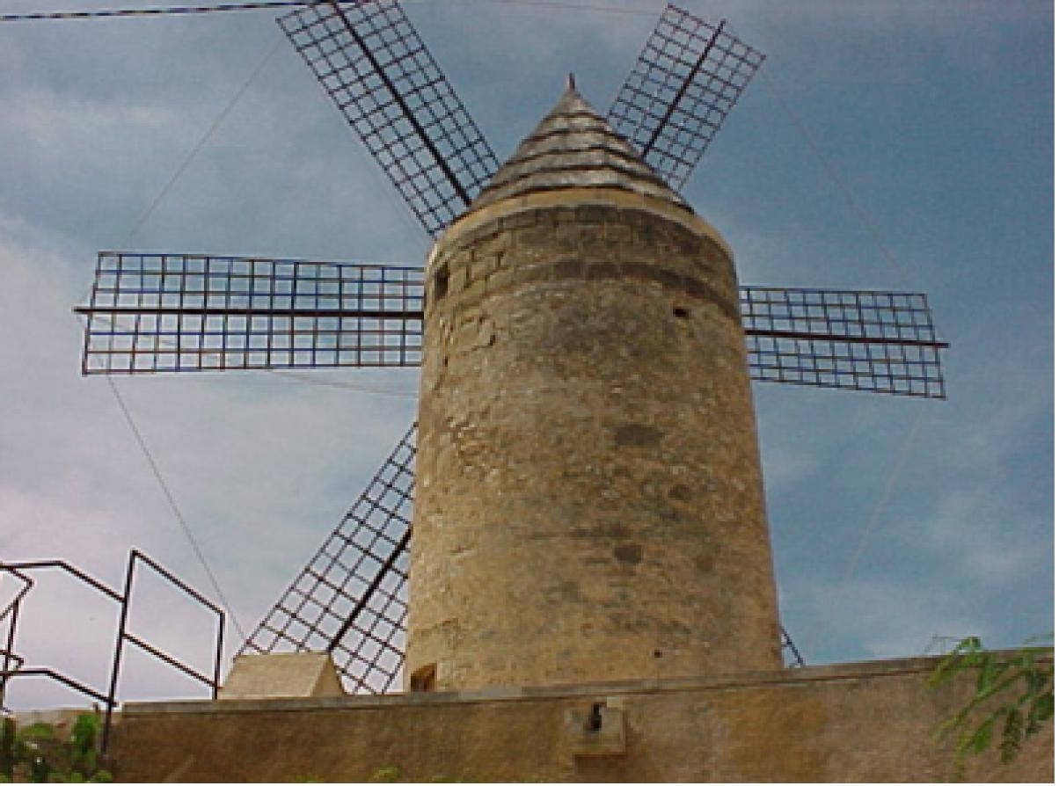
Els molins habitualment pugen rectes, molt poques vegades s’estrenyen.
A l’interior del molí de torre rodona, els maresos que formen l’escala helicoidal son simplement empotrats en el mur a mida que es construeix: 60 cm d’entrega en el mur, 60 cm de escaló volat.
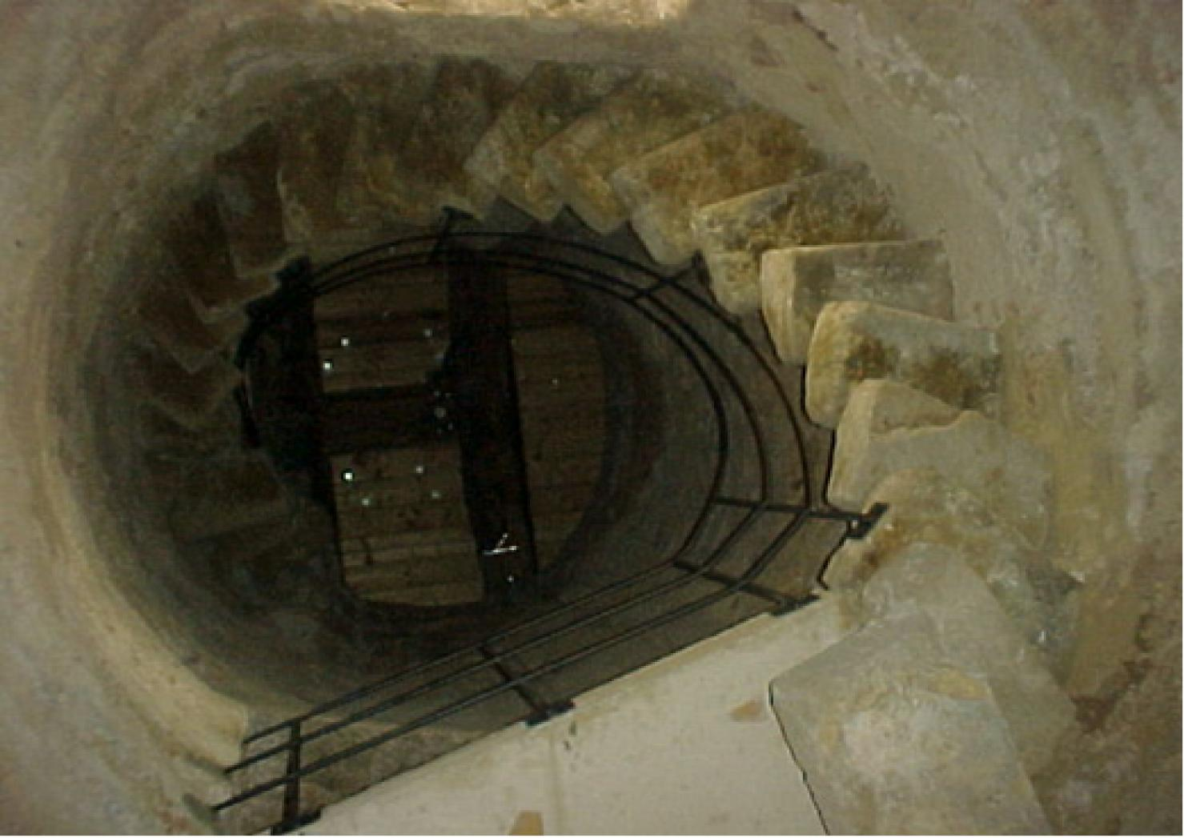

5. MOLINS AIGUADERS

Ara estudiarem els molins de treure aigua. Durant la visita podrem veure moltíssims de molins d’aquest tipus. A Mallorca hi ha més de 3000 molins aiguaders. Hem de tenir en compte que mentre els molins fariners han perdut per complet la seva funció, molts molins aiguaders (concretament un 10 % ) encara continuen complint la seva: treure aigua del subsòl.
Recordes d’on provenia el mot “molí”? Per què si no molen res els molins elevadors d’aigua són considerats molins?

L’Associació d’Amics dels Molins de Mallorca els considera molins ja que utilitzen la mateixa font d’energia, l’eòlica.
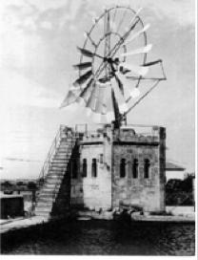
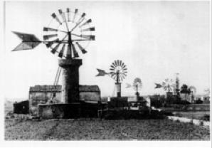

Molí de ferro de torre hexagonal Molins de ferro de torre rodona
Son Rebó. Sa Casa Blanca, Palma Pla de Sant Jordi, Palma
Observant aquestes fotos podem veure que arquitectònicament la diferència principal la trobam en les dimensions de la torre i en l’antenada. Les antenes del molins aiguaders són completament diferents a les dels molins fariners.
Malgrat els molins aiguaders no hagin tingut una rellevància important dins el paisatge mallorquí d’antany, és necessari el seu estudi ja que aquesta rellevància la tenen ara. Actualment encara podem veure molins aiguaders concentrats en diferents zones de Mallorca.

Concretament a Ciutat una de les més grans concentracions de molins de vent per elevar aigua estava situada als horts de Sant Jordi, Creu Vermella, Molinar, Casablanca, Son Oms, S’ Aranjassa, etc…, integrats en el pla de Palma.

Actualment s’estan intentant rehabilitar molts d’aquests molins i no només amb la finalitat de recuperar un bé històric del nostre paisatge sinó que també s’intenta reconvertir-los per què puguin generar energia elèctrica. Però abans d’explicar aquesta nova funcionalitat del molins aiguaders de vent anem ha conèixer-los un poquet més.

Història i evolució dels molins aiguaders.
Els molins elevadors d’aigua foren en principi una còpia dels molins fariners, anomenats per això molins de graellat, perquè utilitzaven antenes d’aquest tipus i veles rectangulars.

Posteriorment, sorgiren altres molins, que, malgrat que eren similars als anteriors, utilitzaven veles llatines triangulars que s’enrotllaven sobre les antenes per disminuir l’impacte del vent (primera foto). Eren orientats mitjançant un timó de mà, que posteriorment fou substituït per una coa adicional en forma de fletxa i que veiem actualment.

En una evolució continuada foren substituïdes les veles per planxes de fusta com a persianes. El seu diàmetre era entre quatre i set metres; se l’anomenava molí de ramell (segona foto):

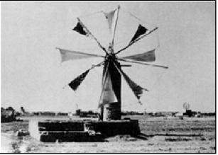
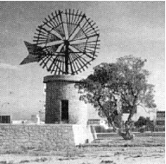
Molí d’elevació d’aigua de vela Molí d’elevació d’aigua de ramell
(Molí d’en Mopi, es Pil.larí, Palma) (Sa Caseta Blanca, Palma)

L’evolució del molí continuà i la seva roda poligonal de fusta fou substituïda per una circular amb àleps metàl.lics corbs. Aquests són els molins de ferro (veure fotos pàgina anterior). A causa de la seva major solidesa, capacitat de maniobra, menor entreteniment i més duració, anaren substituint els de ramell, que es varen deixar de construir el 1934.

Parts dels molins aiguaders

El molí aiguader té dues parts principals: la torre i l’antenada. Desapareix, per tant, la base. Tot molí dedicat a l’extracció d’aigua tenia, naturalment, un safaraig al costat on es vertia l’aigua que treia del pou. Trobam torres de diferents formes: circulars, rectangulars i, fins i tot, hexagonals.
Funcionament
A mesura que les antenes giren mogudes per la força del vent, fan girar la biela i aquesta produeix el moviment vertical, cap amunt i cap avalll, del arbre. L’arbre acaba en una espècie de bomba que “xucla” l’aigua d’un pou davall la terra.
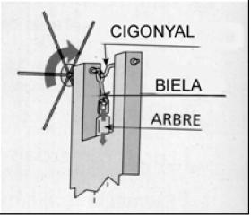
Les cadenes s’utilitzen per canviar la posició de la cua. Així les cadenes estiren la tisora per col·locar la cua en posició perpendicular. En aquesta situació el molí és obert, és a dir, capaç d’orientar-se al vent i de girar. Per tant quan la coa està completament oberta és quan agafa més vent i així fa més ràpid les voltes.
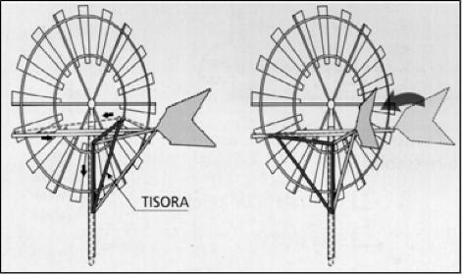
Però no sempre interessa aprofitar tota la força del vent, un molí d’elevació d’aigua de dimensions tradicionals: 18 pales amb un diàmetre entre 6 – 10 metres, no pot donar més de 30 voltes per minut, ja que no donaria temps a bombejar tota l’aigua possible i que aquesta circulàs fins al safareig. Per regular la velocitat estava la tisora i també existia la possibilitat de llevar qualque antena. Encara podem veure molins amb 10 o 14 antenes, no és que hagin perdut la resta (que també podria ser) sinó que s’han llevat per aprofitar més bé la força del vent.
Escriu als espais corresponents els noms de les parts que falten:

Antena, cua, torre, safareig, cadenes, paneret, cupet, balancí, calçada

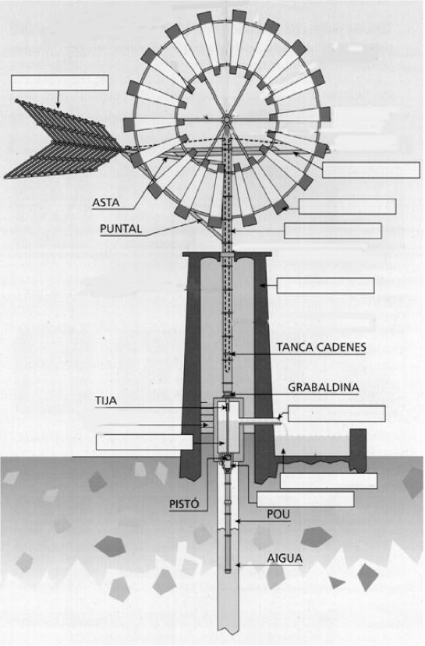

Futur dels molins de treure aigua

Fa ja 10 anys que a Mallorca s’està intentant recuperar part d’aquest patrimoni. Així AENA (Aeroport de Palma de Mallorca) té un conveni amb el Consell de Mallorca i l’Associació d’Amics dels Molins de
Mallorca per restaurar el molins aiguaders situats a la zona aeroportuària. Per fer posible aquest ambiciós projecte, l’any 1995 les tres institucions varen crear l’Escola Taller de Restauració de Molins Gabriel Rabassa.
Un altre cas de recuperació de molins aiguaders el trobam a Campos. Allà es duu a terme un projecte innovador, per primera vegada a Espanya s’ha posat en marxa una experiència pilot que consisteix en rehabilitar 10 molins i reconvertir-los en molins que puguin generar energia elèctrica. Això s’aconsegueix afegint a la maquinària del molí un generador (que connectat a la xarxa elèctrica transforma l’energia eòlica en energia elèctrica) i un multiplicador (que multiplica el nombre de voltes que dona el molí per 44.6). Sens dubte una iniciativa molt ambiciosa que, si funcionés, i de moment pareix que ho fa, donaria un gran impuls a l’energia eòlica. Recordem que l’energia eòlica és una energia renovable i, per tant, compatible amb el medi ambient.

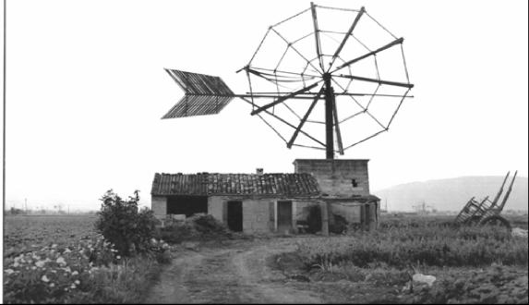

Molí de ramell del Pla de Sant Jordi

Història Dels Molins Fariners

L’energia del vent, anomenada energia eòlica, és una de les fonts d’energia més antigues. Independentment del seu ús per fer moure vaixells de vela ja es coneix que els xinesos (1.219 aC) i els perses (900 aC) utilitzaven molins de vent d’eix vertical per moldre gra i bombejar aigua. La mòlta de gra es feia movent les moles de pedra directament des de l’eix, sense intervenció de cap engranatge, això ocorria pràcticament a tota Europa a partir del s. XII.
Però els molins d’eix vertical són molt menys eficaços mecànicament i aerodinàmicament que els d’eix horitzontal europeus. No és clar l’origen dels segons, però hi ha dues teories que semblen més viables que les altres: una en planteja l’origen àrab i la difusió amb les creuades, i l’altra, la possibilitat que sigui una invenció europea. El que sembla clar, però, és que els molins de vent s’estengueren per Europa a partir dels s. XII i XIII.
Els primers molins en construir-se foren els fariners, dels quals tenim notícies en el s.XIII. La seva consolidació es produeix a partir del s.XV. Són molins d’eix horitzontal, tipus torre, assentada sobre el sòl o sobre una base més ample quadrangular o circular, cintell.
Als documents del s. XIII, trobam qualque referència a molins moguts per aigua. Durant els primers segles després de la Conquesta (1229), sembla que al manco la majoria de cases de molí eren d’aigua i, és de creure, de sang. Fins a finals del s. XIV no apareix documentat cap molí de vent, que ja sembla que proliferen al s. XV.

Els molins que nosaltres hem estudiat són d’eix horitzontal, aquests han de menester un ample espai entorn de la torre perquè es pugui moure l’antenada: envelador. Els primers molins mallorquins devien tenir una torre nua o voltada de cintell i així els veiem a les representacions gràfiques més antigues, del segle XV. La passa següent, construir el molí damunt d’una casa, implicava la capacitat de cobrir-la amb sostre pla, per servir d’envelador. Una coberta d’aquest tipus s’havia de fer amb volta. Aquest tipus de cobriment es començaria a usar a partir del s. XVII i no es faria comú fins al s. XIX.

Les antenes engraellades sembla que són més antigues que les antenes amb veles triangulars, perquè són les que trobam a les primeres representacions gràfiques i perquè les veles del segon tipus havien de ser de roba molt més resistent. L’Arxiduc diu que els molins fariners amb vuit antenes, amb veles triangulars, eren moderns i que només n’hi havia una dotzena en tota l’illa.

A Mallorca els molins de vent fariners s’aturaren devers 1930: a Campos el darrer molí de vent va funcionar fins el 1933, a Felanitx fins el 1929, a la vila de Llucmajor en 1930 sols en quedava un en funcionament, a Petra marxaren fins devers la guerra del 36, a Artà el darrer va desmuntar-se els anys 20 i Moll ens diu en 1934 que estaven a punt de desaparèixer a tota l’illa.

Foren les farineres, establiments industrials on les moles es movien amb la força de motors de vapor, d’explosió o elèctrics, que aparegueren a finals del segle XIX, els elements determinants de la decadència dels molins fariners a Mallorca. A qualque indret concret, com Valldemossa, però, va ser la millora en les comunicacions el factor que provocà l’abandó dels molins fariners a finals dels anys 20, ja que el blat es duia als molins d’aigua.

A més de moldre farina, els molins de vent s’han utilitzat a Mallorca per moldre altres productes: el guix a s’Arenal i Portocolom, el ciment a Porreres i el paper vell per fer cartró a Palma. També s’han emprat, igual que a Formentera, per moldre sal, concretament vora els Banys de Sant Joan, el molí de vent anomenat el molí de sa Sal.
6. UTILITAT ACTUAL DELS MOLINS FARINERS A MALLORCA

L’Associació d’Amics dels Molins de Mallorca va catalogar un total de 796 molins fariners distribuïts per 46 municipis de l’illa.

Els municipis amb un major nombre de molins són Llucmajor (85), Felanitx (76), Palma (72), Manacor (58), Porreres (40) i Santanyí (38), mentre que set municipis no tenen cap molí catalogat: Banyalbufar, Bunyola, Deià, Escorca, Estellencs, Fornalutx i Mancor. En total, els sis municipis amb major nombre de molins acumulen el 50’25% de molins.

La situació dels molins és preocupant, hi ha 241 molins (30’28%) abandonats o en situació de deixadesa i 177 molins ja desapareguts (22’24%). Existeix una forta correlació entre situació d’abandó a l’àmbit rural (en relació al procés de degradació que sofreix el camp mallorquí) i de molins desapareguts dins zones urbanes (també com a conseqüència de l’expansió pròpia de les viles i ciutats de Mallorca, dins el context urbanitzador que pateix el territori des de mitjans del anys seixanta).

Un altre grup majoritari el formen el molins reconvertits a habitatges (43’34%). Per un costat tenim la pèrdua d’identitat del molí i dels seus trets característics i per un altre al menys podem conèixer la situació del molí com a element històric i patrimonial.

Per acabar, 23 molins (2’89%) es dediquen al sector serveis (bàsicament restaurants i comerços) i tan sols 10 (1’26%) s’han restaurat. Així, hi ha un mínim de molins que es troben en un bon estat.

- Fes un gràfic circular on quedi reflectida la informació donada en quant a la utilitat actual dels 796 molins catalogats. (Necessitaràs un transportador per calcular els graus de cada angle. En acabar pinta cada bocí d’un color).

- Llegeix les següents estrofes tretes del Cançoner Popular de Mallorca i comenta-les breument.

Si fos fadrina, voldria
s’enamorat moliner:
que és de venturós qui té
nostro pa de cada dia!

En tenir blat, tenc farina;
jo, sabeu que estic de bé!
tenc s’estimat moliner
i me mol es mateix dia.

7. MOLINS DEDICATS AL SECTOR SERVEIS

- Has estudiat que a Mallorca s’han arribat a catalogar un total de 796 molins fariners, dels quals 23 es dediquen al sector serveis (bàsicament restaurants i comerços), aprofita la sortida que heu fet per observar les funcions actuals de diferents molins de Palma. També pots cercar dins unes Pàgines Grogues molins convertits en restaurants. A continuació pots fer una llista amb els molins que has trobat i la seva funció actual.

Has anat qualque dia a sopar o dinar a qualque molí? Com era? Descriu-lo o explica-ho als teus companys.

NOM DEL MOLÍ | FUNCIÓ ORIGINAL | FUNCIÓ ACTUAL

8. CURIOSITATS

PATRÓ DELS MOLINERS

Com potser ja saps dins la cultura popular mallorquina cada ofici teu el seu patró. El patró és un sant, santa o verge que guarda i se’n cuida del qui exerceix determinat ofici. Normalment el patró de cada ofici es triava des del propi gremi. Cada ofici tenia el seu gremi, el qual estava format pel conjunt de persones amb un mateix ofici. Així existia el gremi de sabaters, de teixidors, de fusters, de picapedrers, de tafoners, de mercaders, etc.

Alguns dels patrons més coneguts són els següents:

- La Verge del Carme: patrona dels mariners.
- Sant Josep: patró dels fusters.
- Santa Cecília: patrona dels músics.
- Sant Pere: patró dels pescadors.
- Sant Honorat: patró dels forners.
- La Verge de Loreto: patrona dels aviadors.
- Santa Rita: patrona dels advocats.

Els moliners tenien com a patrona a Santa Bàrbara. Era freqüent que a la porta de la casa del moliner o a la de la torre, hi hagués un retaule de rajoles amb l’imatge de Santa Bàrbara, la patrona del gremi de moliners.

- Demana als teus pares o padrins segur que ells coneixen patrons d’altres oficis.

PATRÓ, PATRONA, VERGE | OFICI

9. PASSATEMPS

MOTS ENCREUATS

10 7
1
 |  |  |  |  |  |  | 5
 |  |  |  |  |  |  | 12
8 |  |  |  |  |  |  | 12
2
6
 |  |  |  |  |  |  |  |  |  |  |  |  | 9
 |  |  | 11
4

1. Acció de convertir el blat en farina
2. Dit d’aquell molí que funciona gràcies a la força animal
3. Base quadrangular o circular que tenen alguns molins i on trobam l’hahabitatge i/o magatzem del moliner
4. Diàmetre aproximat de l’antenada dels molins típics mallorquins. En metres.
5. Els molins de fer farina s’anomenen fariners i els de treure aigua…
6. Una vegada mòlt el blat es converteix en …
7. Caixa de fusta en forma de piràmide invertida, dins la qual s’aboca el gra, i que per una obertura inferior de la caixa cau dins l’ullal de la mola.
8. Sostre de la casa del moliner que serveix per desplegar i aplegar les veles.
9. Sostre de la torre.
10. Pedres rodones que molen el gra.
11. Situada verticalment sobre les moles, transmeteix la força des de la roda a les moles mitjançant l’engranatge de les dents de la roda i les seves pues. Està col.locada exactament al mig del molí.
12. Molí de sang que s’utilitzava per fer oli.

10. BIBLIOGRAFIA

Cançoner Popular de Mallorca.

Casal Balaguer (1994): Els molins en el paisatge i l’arquitectura de les Illes Balears.

García Inesta, N. i Oliver Suñer, G. (1987): Cases de Molí (Aproximacions a les construccions molineres a Mallorca). Conselleria de Cultura, Educació i Esports.
Govern Balear.

Llabrés Ramis, J. i Vallespir Soler, J. (1984): Els nostres arts i oficis d’antany. Estudis Monogràfics del Museu de La Porciúncula. Vol. III i V.

Oliver Trobat, M. F. (1998): L’aventura de volar. AENA, Aeroport de Palma.

Ramis, A. (1987): Molí d’en Gaspar (Llucmajor). Guia de visita. Caixa de Balears “Sa Nostra”.

Sanchis Guarner, M. (1955): Els molins de vent a Mallorca. Biblioteca folklórica Barcino. Editorial Barcino. Volum XI. Barcelona.

Fotografies:

Diario de Mallorca: Memòria gràfica de Mallorca. Andreu Muntaner Darder.

Jaume Escalas Adrover.

Jaume Escalas Real.

Dibuixos:

Biel Bonnín

Sanchis Guarner, M.

